Niveau : Seconde

Type de ressources : Activité expérimentale

Notions et contenus :
- Vitesse de propagation d’un signal sonore
- Mesures et incertitudes
Capacités travaillées ou évaluées :
- Mesurer la vitesse de propagation d’un signal sonore
- Exploiter une série de mesures indépendantes d’une grandeur physique : histogramme, moyenne et écart-type.
- Evaluer qualitativement la dispersion d’une série de mesures indépendantes
Nature de l’activité : Travaux pratiques (1h30)

Résumé : Cette séquence a pour but d’élaborer et de mettre en œuvre un protocole expérimental permettant de déterminer expérimentalement la valeur de la vitesse du son dans l’air et d’étudier l’effet de la distance entre les microphones sur la précision de la mesure. La dispersion des résultats des mesures sera analysée par un calcul d’écart-type et par un tracé d’histogrammes à l’aide d’un programme Python.

Mots clefs : vitesse du son, mesure, histogramme, écart-type

Académie où a été produite la ressource : Strasbourg

Physique-chimie
Programme de la classe de Seconde.

Documents élèves

Contexte :
Pour sonoriser un spectacle de grande ampleur, on utilise une ligne à retard. Avec ce dispositif électronique, les différentes enceintes de rappel, placées au milieu du public, loin de la scène, restituent le son de la scène avec un léger décalage temporel par rapport aux enceintes placées de façade, placées elles sur la scène. Ce décalage dépend de l’endroit où elles se trouvent et de la vitesse de propagation du son dans l’air.

Comment déterminer le plus précisément possible la vitesse de propagation du son dans l’air ?

Document 1 – Liste de matériel
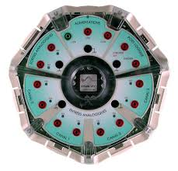
2 microphones sur support : Un microphone transforme les vibrations de l’air engendrées par une onde sonore en tension électrique.

Interface d’acquisition branchée au secteur et relié à un ordinateur (voir ci-contre). Elle sera utilisée pour visualiser et mesurer la tension aux bornes du microphone.

4 fils : deux rouges et deux noirs

Un mètre ruban

Deux morceaux de bois permettant de générer un bruit

Document 2 – Conversions
Une milliseconde :  1 ms = $1 × {10}^{-3}$s | Une microseconde  1 $μ$s = $1 × {10}^{-6}$s | Une nanoseconde  1 ns = $1 × {10}^{-9}$ s

Document 3 - Moyenne et écart-type expérimental
La moyenne correspond à la valeur retenue expérimentalement lorsqu’on réalise une série de mesures indépendantes et identiques de la même grandeur.
L’écart-type expérimental permet d’évaluer la dispersion des résultats de mesures : plus l’écart-type expérimental est élevé, plus les valeurs obtenues expérimentalement sont différentes les unes des autres.

Travail à effectuer :

Élaboration d’un mode opératoire permettant de mesurer le plus précisément possible la vitesse de propagation du son dans l’air :

- ANALYSER/RAISONNER- Proposer une utilisation du matériel mis à disposition permettant de déterminer la vitesse de propagation du son dans l’air. Pour cela, un schéma légendé du montage expérimental est attendu.

- S’APPROPRIER- Sur l’enregistrement fourni ci-dessous, identifier chaque courbe.
- S’APPROPRIER- Que représente la durée $∆t$ indiquée sur l’enregistrement ?
- ANALYSER/RAISONNER- En déduire comment déterminer la vitesse de propagation du son.
- ANALYSER/RAISONNER- Pour déterminer le plus précisément possible la vitesse de propagation du son, quel est le seul paramètre expérimental qui pourrait être modifié ?

Enregistrement réalisé avec deux micros distants de 27,5 cm :
Tension aux bornes du micro n°…__
$$∆t$$
Tension aux bornes du micro n°….

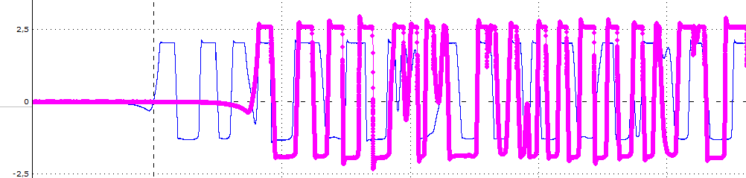

Mise en œuvre du mode opératoire :

- REALISER- Après la mise en commun des questions précédentes, mettre en œuvre le protocole pour déterminer la vitesse de propagation du son dans l’air. Faire figurer le détail des mesures et des calculs sur votre compte-rendu.

Mise en commun des résultats :

- Collecter les résultats des mesures réalisées par l’ensemble des binômes.

Vitesses de propagation déterminées par les différents binômes :

- REALISER- Compléter le fichier python disponible pour obtenir l’histogramme de la répartition des valeurs des vitesses de propagation du son mesurées.

- VALIDER- Commenter les résultats obtenus.
 | Moyenne | Ecart-type expérimental | Intervalle des valeurs obtenues
d = 40 cm
d = 130 cm

Prolongement du TP - Retour au contexte initial :

Dans un stade de football rectangulaire, de longueur 170 m, la scène se trouve à une extrémité, avec des enceintes, sur ses bords. Deux enceintes de rappel se trouvent à mi-distance pour relayer le son jusqu’à l’autre extrémité.

- S’APPROPRIER- Relire le contexte initial puis faire un schéma de la situation.
- S’APPROPRIER- Sur quelles enceintes le retard doit-il être programmé ?
- RAISONNER / VALIDER- Calculer le retard (en ms) que l’ingénieur du son doit programmer pour qu’une personne à l’autre bout du stade entende les sons des quatre enceintes de manière synchrone et sans décalage.

Pour le professeur

Cette activité expérimentale est réalisée en classe de seconde en début d’année.
Le prolongement du TP est donné en travail à faire à la maison et corrigé lors de la séance suivante.

Le mode opératoire ci-dessous est distribué aux élèves après mise en commun des questions 1 à 5.

Mode opératoire :
- Positionner les deux microphones l’un derrière l’autre à une distance de d = 40 cm.
- Relier le 1er microphone aux bornes EA0 et à la masse (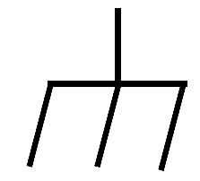) de l’interface.
- Relier le 2ème microphone aux bornes EA1 et à la masse de l’interface.
- Ouvrir le logiciel LatisPro
- Réglages du logiciel :
- Activer les voies EA0 et EA1
- Réglages de l’acquisition : temporelle, 20000 points, durée totale 15 ms
- Réglage du déclenchement : Source EA0, sens Montant et seuil 100 mV et prétrig 25 %
- Lancer l’acquisition.
- Entrechoquer les deux morceaux de bois pour générer une onde sonore.
- Mesurer la durée Δt que met l’onde sonore pour parcourir la distance de 40 cm.
- Calculer la vitesse du son.
- Refaire la mesure avec une distance d = 1,30 m.

Chaque binôme fait une mesure à 40 cm puis une mesure à 1,30 m.

Résultats :
Un fichier Python vierge utilisable par les élèves est joint à ce document.
Un fichier Python avec les résultats obtenus dans une classe de seconde est joint à ce document.

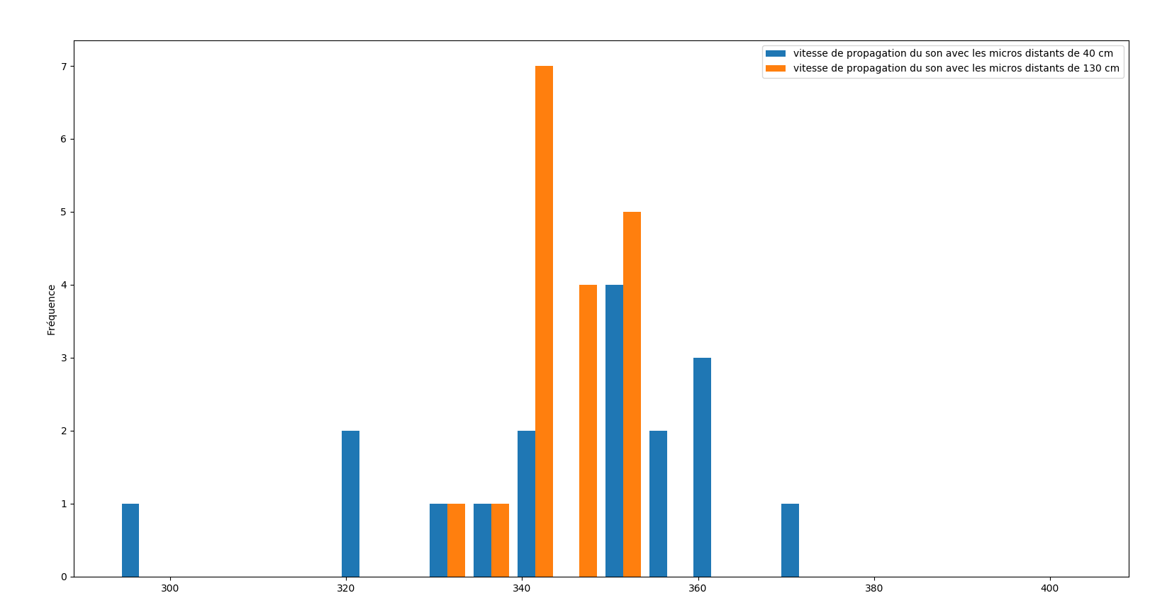
Les résultats suivants ont été obtenus (avec 18 mesures) :

 | Moyenne | Ecart-type expérimental | Intervalle des valeurs obtenues
d = 40 cm | 348 m.s⁻¹ | 23 m.s⁻¹ | 294 – 406 m.s⁻¹
d = 130 cm | 344 m.s⁻¹ | 6 m.s⁻¹ | 331 – 353 m.s⁻¹

